Задание подготовлено в рамках проекта АНО «Лаборатория модернизации образовательных ресурсов» «Кадровый и учебно-методический ресурс формирования общих компетенций обучающихся по программам СПО», который реализуется с использованием гранта Президента Российской Федерации на развитие гражданского общества, предоставленного Фондом президентских грантов.

**Разработчики**

Абдрахманова Гельнур Джавидовна, ГБПОУ СО «Тольяттинский политехнический колледж»

Гаврилова Мария Ивановна, ГБПОУ СО «Тольяттинский политехнический колледж»

Романова Мария Владимировна, ГБПОУ СО «Тольяттинский политехнический колледж»

Севостьянова Ольга Викторовна, ГБПОУ СО «Самарский социально-педагогический колледж»

**Назначение задания**

43.02.15 Поварское и кондитерское дело

ОП.03 Техническое оснащение предприятий общественного питания

Тема: Организация и техническое оснащение процессов кулинарного и кондитерского производства и реализации готовой продукции в организациях питания

Ваш приятель по колледжу вернулся в родной город и планирует открыть там кафе. Помещение арендуемое, только после капитального ремонта. Все инженерные коммуникации новые, поэтому арендодатель запретил переносить любые инженерные коммуникации и сооружать дополнительные.

Из оборудования - только раковина, ванна для мытья посуды и раздаточный стол. Это вполне устраивает вашего приятеля, поскольку оборудование у него свое. Вы взялись помочь спланировать размещение оборудования.

Изучите схему помещения (бланк 1) и перечень закупленного оборудования (источник 1). При необходимости воспользуйтесь для справки источником 2.

**Если вы готовы предложить приятелю схему размещения оборудования супового и соусного отделения в горячем цехе, заполните бланк 1.**

**Если вам не хватает данных, сформулируйте запрос на информацию в бланке 2.**

На выполнение задания отводится 7 минут.

*Бланк 1*

**План горячего цеха**

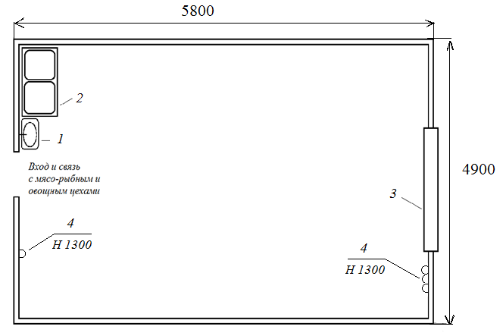

1- раковина для мытья рук,

2 - стол с моечной ванной,

3 - раздаточный стол.

4 - розетки с подключением к сети.

*Бланк 2*

Для того чтобы спланировать размещения оборудования супового и соусного отделения в горячем цехе не хватает информации о:

_______________________________________________________________________________________________________________________________________________________________________________________________________________________________________________

*Источник 1*

**Оборудование супового и соусного отделения в горячем цехе**

| № | Наименование | Артикул | Количество |
| --- | --- | --- | --- |
| 1 | Раковина для мойки | РП-20 | 1 |
| 2 | Стеллаж передвижной | СП-230М. | 1 |
| 3 | Холодильный шкаф | Бирюса 8ЕК1 | 1 |
| 4 | Стол с моечной ванной | СПМ | 1 |
| 5 | Секция вставка с гладкой поверхностью | В-400 | 2 |
| 6 | Плита электрическая | ABAT ЭПК-48 П | 1 |
| 7 | Параконвектомат | ХЕВС-04ЕU-EIR UNOX | 1 |
| 8 | Стол производственный | СП-1200 | 1 |
| 9 | Стол для установки средств малой механизации | СПММ | 1 |
| 10 | Гриль контактный (настольный) | CG-FG | 1 |
| 11 | Фритюрница (настольная) | EKSI HEF-4L | 1 |
| 12 | Универсальный кухонный комбайн (настольный) | Braun FP 5160 | 1 |
| 13 | Стол тепловой | HICOLD TS 12 SN | 1 |
| 14 | Стол производственный | ASSUM Standart СПС 7/6-П | 1 |
| 15 | Мармит | ПМЭС-78К-1 | 1 |

*Источник 2*

**Оборудование горячего цеха**

Горячий цех должен быть оснащен современным оборудованием: тепловым (пароконвектоматы с подставкой), фритюрница, гриль контактный, универсальный кухонный комбайн, плита электрическая), холодильным (шкаф холодильный), механическим (весы) и нейтральным (столы производственные, столы для малой механизации, стеллажи для посуды, стеллажи передвижные, вставки к тепловому оборудованию).

Оборудование для горячего цеха подбирают по нормам оснащения технологическим и холодильным оборудованием в соответствии с типом и количеством посадочных мест в предприятии, режимом его работы, максимальной загрузкой торгового зала в часы пик, а также формам обслуживания.

В горячем цехе для удобства организации процессов приготовления горячих блюд целесообразно использовать секционное модулированное оборудование для организации двух технологических линий - для приготовления бульонов (суповое отделение, включающее в себя плиту электрическую, производственные столы) и первых и вторых блюд, гарниров и соусов (соусное отделение с параконвектоматом, фритюрницей, вставкой к тепловому оборудованию и производственными столами). Оборудование располагается в той последовательности, в которой используется при реализации технологического процесса.

*Использованы материалы источников:*

[*https://nsuh.ru*](https://nsuh.ru)*;* [*https://pro-kitchen.ru/database/detail/?id=39595*](https://pro-kitchen.ru/database/detail/?id=39595)

Инструмент проверки

|  |  |
| --- | --- |
| Заполнен только бланк 2 | 1 балл |
| *Заполнен бланк 1* | *0 баллов, проверка прекращена* |
| Сделан запрос на информацию о размерах установленного оборудования | 1 балл |
| Сделан запрос на информацию о размерах оборудования для последующей установки | 1 балл |
| Соблюдена норма времени (балл выставляется при наличии хотя бы одного верно сделанного запроса) | 1 балл |
| ***Максимальный балл*** | ***4 балла*** |